Министерство образования и науки Российской Федерации
Федеральное государственное бюджетное образовательное учреждение
высшего образования
«Санкт-Петербургский государственный морской
технический университет»

Кафедра компьютерной графики и информационного права

РАКОВ
ВИКТОР ЛЕОНИДОВИЧ

ГЕОМЕТРИЧЕСКОЕ ПОСТРОЕНИЕ СОПРЯЖЕНИЙ

Методические указания
для выполнения самостоятельной работы

Санкт-Петербург
2020
При выполнении чертежей различных контуров могут использоваться сопряжения линий.
Сопряжением линий в инженерной графике называется плавный (без изломов) переход от одной линии к другой непосредственно или при помощи третьей линии, которую называют сопрягающей.
Для того чтобы построить сопряжение, нужно найти центр сопряжения и точки сопряжений.
Точка сопряжения – это общая точка для сопрягаемых линий. Точку сопряжения также называют точкой перехода.
Сопряжения бывают циркульные и лекальные. Построение их основано на свойствах касательных к кривым линиям. Сопряжение отрезков прямых с циркульными кривыми будет возможно, если точка сопряжения является одновременно и точкой касания прямой к дуге кривой. Следовательно, радиус сопряжения должен быть перпендикулярным к прямой в точке касания.
Сопряжение циркульных кривых возможно тогда, когда точка сопряжения будет являться одновременно и точкой касания сопрягаемых дуг. Следовательно, точка касания должна находиться на линии центров дуг окружностей.
Подробно материал необходимо изучить по учебной литературе. Рекомендуется учебник.

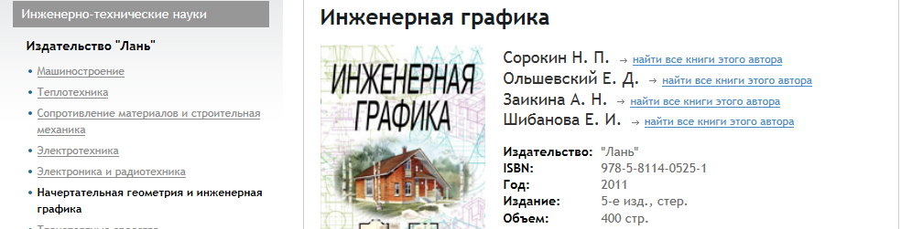

Найти учебник можно в:

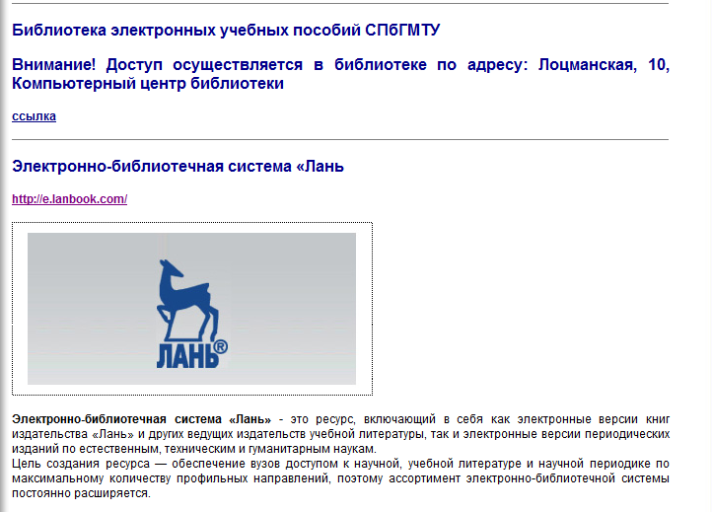

ЗАДАНИЕ
Построить плоский контур детали.

ПО ЗАДАННОЙ ГРУЗОПОДЪЕМНОСТИ КРЮКА ПОСТРОИТЬ ОЧЕРТАНИЕ ЕГО И НАНЕСТИ РАЗМЕРЫ

Грузовые крюки , применяемые для подъемных механизмов, должны быть изготовлены ковкой или штамповкой. Размеры грузовых крюков должны соответствовать требованиям ГОСТ 6626-53 {«Крюки однорогие для грузоподъемных машин с ручным приводам»), ГОСТ 6627-53 («Крюкм однорогие для грузоподъемных механизмов с машинным приводом») и ГОСТ 6628-53 («Крюки двурогие для грузоподъемных механизмов с машинным приводом») Эти размеры приведены в табл:

КРЮКИ ОДНОРОГИЕ С МАШИННЫМ ПРИВОДОМ ПО ГОСТ 6627-53.

№ варианта | Грузоподъем-  Ность  m | Размеры в мм
№ варианта | Грузоподъем-  Ность  m | α | o | b | h | d | d₁ | d₂ | l | l₁ | l₂ | m | R | R₁ | R₂ | R₃ | R₄ | R₅ | R₆ | R₇ | R₈ | C | ƒ | d₂
1 | 0,25 | 20 | 14 | 12 | 18 | 14 | 12 | 12 | 30 | 12 | 20 | 10 | 3 | 11 | 11 | 25 | 8 | 22 | 28 | 4,5 | 1 | 1,8 | 4 | 9,5
2 | 0,5 | 30 | 22 | 18 | 26 | 20 | 16 | 16 | 45 | 16 | 24 | 15 | 5 | 14 | 14 | 37 | 10 | 30 | 35 | 5,5 | 1,5 | 2 | 4 | 13
3 | 1 | 40 | 30 | 24 | 36 | 25 | 20 | 20 | 60 | 20 | 30 | 20 | 6 | 20 | 20 | 50 | 15 | 40 | 45 | 6,5 | 2 | 2,5 | 5 | 16,4
4 | 2 | 55 | 40 | 34 | 52 | 35 | 30 | 30 | 85 | 30 | 46 | 30 | 8 | 38 | 28 | 70 | 20 | 55 | 60 | 10 | 2 | 4 | 8 | 24,8
5 | 3 | 65 | 50 | 40 | 62 | 45 | 40 | 36 | 100 | 40 | 56 | 33 | 9 | 45 | 40 | 85 | 22 | 70 | 80 | 10 | 2 | 4,5 | 8 | 30,0
6 | 5 | 85 | 65 | 54 | 82 | 55 | 50 | 48 | 130 | 50 | 70 | 42 | 12 | 60 | 43 | 110 | 28 | 85 | 95 | 12 | 2 | 6 | 10 | 40,5
7 | 10 | 120 | 90 | 74 | 115 | 75 | 70 | 64 | 180 | 70 | 90 | 60 | 14 | 84 | 62 | 155 | 36 | 120 | 125 | 20 | 2 | 7 | 12 | 55
8 | 15 | 150 | 115 | 90 | 142 | 90 | 85 | 80 | 225 | 85 | 100 | 75 | 18 | 104 | 74 | 190 | 45 | 150 | 170 | 22 | 2 | 10 | 20 | 67
9 | 20 | 170 | 130 | 102 | 164 | 105 | 100 | 90 | 250 | 100 | 115 | 80 | 20 | 120 | 100 | 220 | 50 | 170 | 190 | 30 | 2 | 12 | 24 | 75
10 | 4 | 65 | 50 | 40 | 62 | 45 | 40 | 36 | 100 | 40 | 56 | 33 | 9 | 45 | 40 | 85 | 22 | 70 | 80 | 10 | 2 | 4,5 | 8 | 30,0
11 | 7 | 120 | 90 | 74 | 115 | 75 | 70 | 64 | 180 | 70 | 90 | 60 | 14 | 84 | 62 | 155 | 36 | 120 | 125 | 20 | 2 | 7 | 12 | 55
12 | 22 | 170 | 130 | 102 | 164 | 105 | 100 | 90 | 250 | 100 | 115 | 80 | 20 | 120 | 100 | 220 | 50 | 170 | 190 | 30 | 2 | 12 | 24 | 75

КРЮКИ ДВУРОГИЕ С МАШИННЫМ ПРИВОДОМ ПО ГОСТ 6628-53

№ варианта | Грузоподъем-  Ность  m | Размеры в мм
№ варианта | Грузоподъем-  Ность  m | α | b | b₁ | h | d | d₁ | d₀ | l | l₁ | l₂ | m | n | S | γ | R₁ | R₂ | R₅ | R₆ | C | ƒ | Ј₂
13 | 5 | 70 | 40 | 20 | 65 | 55 | 50 | 48 | 120 | 50 | 70 | 50 | 60 | 30 | 10 | 12 | 3 | 75 | 115 | 6 | 10 | 40,5
14 | 10 | 100 | 60 | 30 | 90 | 75 | 70 | 64 | 170 | 70 | 90 | 70 | 75 | 35 | 15 | 16 | 4 | 105 | 145 | 7 | 12 | 55
15 | 15 | 115 | 65 | 32 | 110 | 90 | 85 | 80 | 200 | 85 | 100 | 65 | 85 | 40 | 15 | 20 | 5 | 125 | 160 | 10 | 20 | 67
16 | 20 | 125 | 75 | 38 | 120 | 105 | 100 | 90 | 220 | 100 | 115 | 95 | 90 | 45 | 18 | 22 | 5 | 135 | 180 | 12 | 24 | 75
17 | 25 | 145 | 85 | 42 | 140 | 120 | 110 | 100 | 260 | 110 | 130 | 115 | 105 | 45 | 20 | 25 | 5 | 160 | 200 | 12 | 24 | 85
18 | 30 | 160 | 95 | 48 | 150 | 135 | 120 | 110 | 290 | 120 | 140 | 130 | 115 | 45 | 22 | 26 | 5 | 175 | 230 | 12 | 24 | 95
19 | 35 | 70 | 40 | 20 | 65 | 55 | 50 | 48 | 120 | 50 | 70 | 50 | 60 | 30 | 10 | 12 | 3 | 75 | 115 | 6 | 10 | 40,5
20 | 40 | 100 | 60 | 30 | 90 | 75 | 70 | 64 | 170 | 70 | 90 | 70 | 75 | 35 | 15 | 16 | 4 | 105 | 145 | 7 | 12 | 55
21 | 45 | 115 | 65 | 32 | 110 | 90 | 85 | 80 | 200 | 85 | 100 | 65 | 85 | 40 | 15 | 20 | 5 | 125 | 160 | 10 | 20 | 67
22 | 50 | 125 | 75 | 38 | 120 | 105 | 100 | 90 | 220 | 100 | 115 | 95 | 90 | 45 | 18 | 22 | 5 | 135 | 180 | 12 | 24 | 75
23 | 55 | 145 | 85 | 42 | 140 | 120 | 110 | 100 | 260 | 110 | 130 | 115 | 105 | 45 | 20 | 25 | 5 | 160 | 200 | 12 | 24 | 85
24 | 60 | 160 | 95 | 48 | 150 | 135 | 120 | 110 | 290 | 120 | 140 | 130 | 115 | 45 | 22 | 26 | 5 | 175 | 230 | 12 | 24 | 95

ПРИМЕРЫ УСЛОВНОГО ОБОЗНАЧЕНИЯ ГРУЗОПОДЪЕМНЫХ КРЮКОВ:

Пример условного обозначения однорогого крюка грузоподъемностью 15 m с машинным приводом «Крюк однорогий 15М ГОСТ 6627-53»
Пример условного обозначени двурогого крюка грузоподъемностью 20 m с машинным приводом «Крюк двурогий 20М-ГОСТ 6628-53».

На проверку представить:

- файл чертежа (рис. 1) с наименованием изделия, например, Крюк (грузоподъемность 20 тонн)
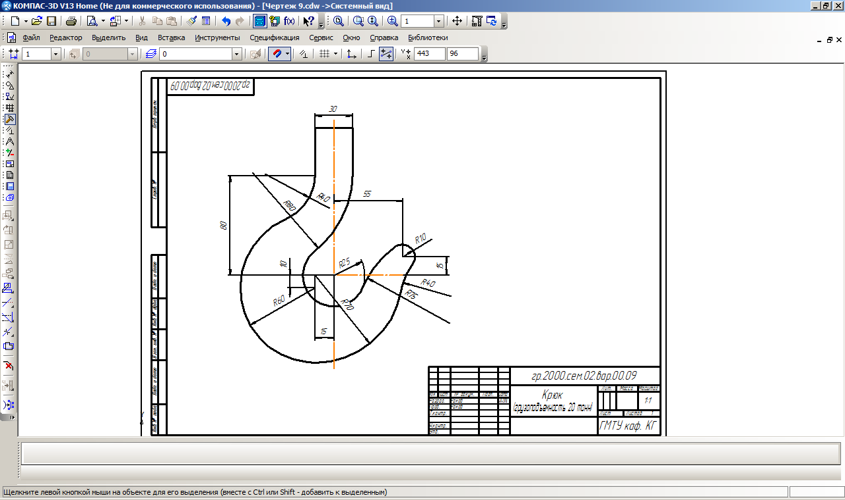
Рис. 1. Чертеж «Крюк»

